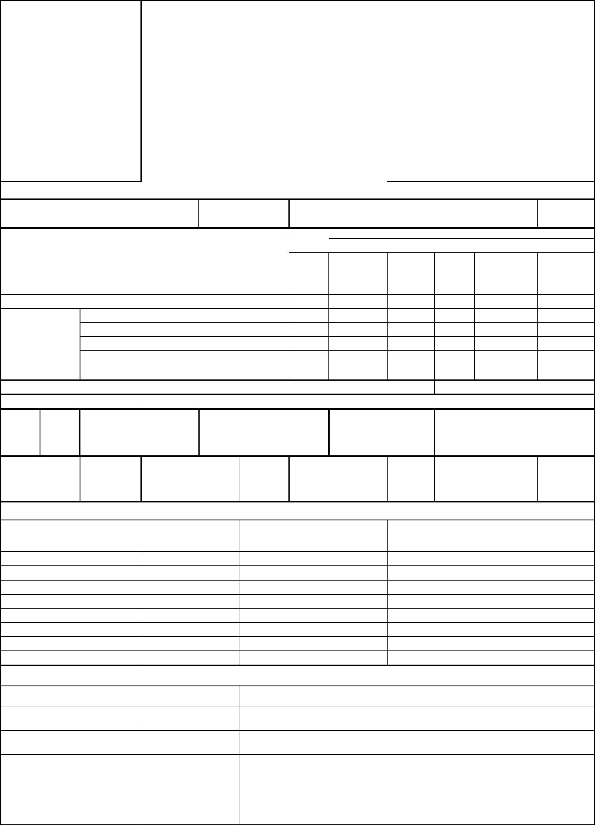
АКТ
ОБЩЕГО (ВЕСЕННЕГО) ОСМОТРА ОБЩЕГО ИМУЩЕСТВА МНОГОКВАРТИРНОГО ДОМА,
РАСПОЛОЖЕННОГО ПО АДРЕСУ: пер. Шевченко, 11
г. Владивосток
24 мая 2024 г.
ОБЩИЕ СВЕДЕНИЯ
ООО «Управляющая компания СТАНДАРТ»
ИНН / КПП: 2537054082 / 253701001
ОГРН: 1082537004395
Наименование
организации,
управляющей
(обслуживающей) МКД, БИК: 040507705
реквизиты, контактные Юридический адрес: 690012, Приморский край, г. Владивосток, ул. Калинина, д.84
данные
Фактический адрес: 690012, Приморский край, г. Владивосток, ул. Калинина, д.84, оф. 9,
оф. 10
Телефон (факс): 8(423) 253-69-87
Телефон (диспетчер): 8(423) 201-28-21
р/сч: 40702810500080000281 в ПАО «Дальневосточный банк» г. Владивостока
Кор/сч: 30101810900000000705
e-mail: ukstandart-dv@mail.ru
Генеральный директор: Чернега Наталья Алексеевна
многоквартирный дом
1. Тип МКД
2. Год постройки (ввода в
эксплуатацию)
3. Дата последнего капитального ремонта
1952
4. Участие в региональных программах, программах Фонда ЖКХ
по видам работ
фасад ГВС
и другие
виды
Программы капитального ремонта:
кровля
ОПУ
ХВС
работ
Выделено средств всего, руб.
В том числе:
выделено фондом ЖКХ, руб.
выделено субьектом РФ, руб.
выделено муниципалитетом, руб.
выделено собственниками жилья, руб.
5. Дата проведения энергетического обследования
6. Характеристика объекта
износ,
%
73
этажность
3 +
цокольны
й этаж
количество
подъездов
3
количество квартир
27
общая
площадь дома,
кв.м.
1904.7
общая площадь 1,463.90 общая площадь
0.00
общая площадь
мест общего
пользования, кв.м.
440.8
жилых
нежилых
помещений, кв.м.
помещений, кв.м.
7. Инженерное оборудование
наименование
количество, шт.
наличие общедомовых
приборов учета
примечание
тепловой пункт
водомерный узел
тепловой ввод
водопроводный ввод
электрический ввод
газовый ввод
1
1
1
1
1
0
0
0
есть
нет
есть
есть
есть
нет
система АППЗ и ДУ
лифты
нет
нет
8. Описание основных конструктивных элементов
наименование элемента
площадь, кв.м.
описание
Фундамент ленточный из бутовой кладки.
фундамент
137.06
Отмостка
81.36
Цементно-песчаная стяжка
Стены наружные
1 145.7
Выполнены из шлакоблоков с кирпичными поясами. Верхняя часть
стен обрамлена железобетонными карнизными блоками с вылетом 0.54
м. Фасад оштукатурен, окрашен водоэмульсионными составами. Со
стороны лицевого и тыльного фасадов устроены балконы.


стены внутренние
кровля
Каркасные, деревянные, оштукатуренные.
1 019.99
Крыша здания выполнена многоскатной по наслонным и накосным
деревянным стропилам. Угол наклона крыши составляет 32*.
Кровельное покрытие выполнено из металлических листов,
уложенных по деревянной обрешетке. Крепление мауэрлата и стропил
выполнено к карнизным плитам с помощью скрутки из стальной
проволоки. Для вентиляции чердака предусмотрены слуховые окна
Несущие конструкции крыши покрыты известковым раствором.
Водосток наружный организованный, выполнен трубами из
оцинкованной жести.
перекрытия
лестницы
2 634.77
263
Чердачные перекрытия - бетонные балки с деревянным заполнением,
оштукатуренные, междуэтажные перекрытия - деревянные по
деревянносу накату. подвальные – железобетонные плиты.
Лестничные марши выполнены из сборных каменных ступеней по
стальным косоурам. Ограждения – деревянные перила по
металлическим ограждениям с креплением через закладные детали.
подвал
87.9
Стены – бутовый камень,
Земельный участок
1873
Кадастровый № 25:28:020009:131
9. Описание внутренних инженерных систем
наименование системы
описание
электроснабжение
Система электроснабжения выполнена централизованного типа от городских электросетей.
Электропитание осуществляется надземным способом по кабельной линии 380/220В.
Распределительный шкаф ВРУ расположен в вестибюле 2-ого подьезда . Разводка системы
электроснабжения от ВРУ выполнена закрытым способом и проложена по конструкциям
внутренних стен. На каждом этаже здания установлены распределительные щиты. К
распределительным щитам кабели проложены в каналах, устроенных в кирпичной кладке.
Групповая сеть выполнена скрытой, под слоем штукатурного слоя. Напряжение в сети
рабочего освещения 220В. Сети электроснабжения выполнены алюминиевыми
двухжильными проводами. Установлен измерительный комплекс электроснабжения (в
собственности МУПВ "ВПЭС")
Горячее водоснабжение
холодное водоснабжение
Неависимая. Выполнена стальными водогазопроводными трубами. Подача и обратный
трубопровод Ø 80 мм. Трубопровод проложен открыто по стенам помещения технического
подвала. Внутренняя разводка сетей горячего водоснабжения от магистральной трубы до
потребителей выполнена из стальных труб Ø 25 мм.17.10.2020 г. установлен прибор учёта
тепловой энергии Карат РС Ду32 заводской №32141420. Открытый водоразбор.
Централизованная, от транзитной магистрали КГУП «Приморский водоканал», выполнена
стальными водогазопроводными трубами. Устроен один ввод Ø 90 мм. Трубопровод
проложен открыто по стенам помещения технического подвала. Внутренняя разводка
сетей холодного водоснабжения от магистральной трубы до потребителей выполнена их
стальных труб Ø 25 мм
водоотведение
отопление
Централизованная, выпуск в приёмный колодец "ВТЭЦ-1" выполнено чугунными
трубами.
Централизованная, от городских сетей ОАО «ДГК», выполнена стальными
водогазопроводными трубами. Верхняя разводка. 17.10.2020 г. установлен прибор учёта
тепловой энергии Карат РС Ду32 заводской №32141420
АППЗ и ДУ
Отсутствует
10. Источники:
теплоснабжения
энергоснабжения
водоснабжения
газоснабжения
ОА "ДГК"
ПАО "ДЭК"
КГУП "Приморский водоканал"
отсутствует


Комиссия в составе:
Председатель комиссии:
Заместитель генерального директора ООО "УК СТАНДАРТ"
Члены комиссии: инженер ПТО ООО "УК СТАНДАРТ"
Бондаренко Е.В.
Климовский А.Д.
произвела общий (весенний) осмотр элементов общего имущества многоквартирного дома.
При осмотре установлено следующее:
РЕЗУЛЬТАТЫ ОСМОТРА
технического состояния
строительных конструкций и инженерного оборудования
№
Наименование
Оценка технического состояния
конструктивных элементов и
инженерного оборудования, в том
Дефекты, выявленные при осмотре
п/п конструктивных
элементов и
инженерного
оборудования
числе процент износа по
53-86 (р)
ВСН
1
2
Фундамент
Ограниченно-работоспособное. Процент Следы увлажнения цоколя и стен, выпучивание отдельных
износа - 80% участков стен подвала, неравномерная осадка фундамента
Цоколь (подвал)
Ограниченно-работоспособное. Процент Отслоение и отпадение штукатурки, карнизов и перемычек;
износа - 80%
выветривание швов; ослабление кирпичной кладки. Следы
увлажнения цоколя и стен, выпучивание отдельных
участков стен подвала
Стены наружные Ограниченно-работоспособное. Процент Окраска водными составами: Местные единичные
износа - 80%
повреждения окрасочного слоя, волосные трещины в
рустах, в местах сопряжения. Штукатурка сложным
раствором: Волосные трещины и сколы местами. Глубокие
трещины, мелкие пробоины, отслоение накрывочного слоя
местами. Стены из шлакоблоков: Волосные трещины и
сколы местами. Глубокие трещины, мелкие пробоины,
отслоение накрывочного слоя местами
3
4
5
Стены внутренние Ограниченно-работоспособное. Процент Провести визуальный осмотр элементов «перегородки и
износа - 70% стены внутренние» не представилось возможным.
Ограниченно-работоспособное. Процент Окраска водными составами: Местные единичные
Фасад
износа - 80%
повреждения окрасочного слоя, волосные трещины в
рустах, в местах сопряжения. Штукатурка сложным
раствором: Волосные трещины и сколы местами. Глубокие
трещины, мелкие пробоины, отслоение накрывочного слоя
местами. Стены из шлакоблоков: Волосные трещины и
сколы местами. Глубокие трещины, мелкие пробоины,
отслоение накрывочного слоя местами
Несущие и
Ограниченно-работоспособное. Процент Окраска водными составами: Местные единичные
ограждающие
конструкции
износа - 80%
повреждения окрасочного слоя, волосные трещины в
рустах, в местах сопряжения. Штукатурка сложным
раствором: Волосные трещины и сколы местами. Глубокие
трещины, мелкие пробоины, отслоение накрывочного слоя
местами. Стены из шлакоблоков: Волосные трещины и
сколы местами. Глубокие трещины, мелкие пробоины,
отслоение накрывочного слоя местами
6
Водостоки
Нормируемое
Процент износа - 5 %
Ограниченно-работоспособное.
Чердачные перекрытия - аварийное
Процент износа - 80%
При визуальном осмотре дефектов не выявлено.
7
8
Перекрытия
Провести визуальный осмотр не представилось
возможным. Предельный срок между капитальными
ремонтами междуэтажных и чердачных перекрытий истёк.
9
Отмостка
Ограниченно-работоспособное. Процент Стирание поверхности в ходовых местах; выбоины до 0,5
износа -80% м2 на площади до 25 %


10 Крыша
11 Полы
Нормируемое
Процент износа - 5%
При визуальном осмотре дефектов не выявлено
Ограниченно-работоспособное. Процент Полы цементные железнёные: Стирание поверхности в
износа - 80 %
ходовых местах; выбоины до 0,5 м2 на площади до 25 % В
техническом подвале имеется штроба глубиной до 10 см
Полы деревянные: Стирание досок в ходовых местах,
сколы досок местами, повреждений отдельных досок
12 Перегородки
Ограниченно-работоспособное. Процент Провести визуальный осмотр элементов «перегородки и
износа - 80 %
стены внутренние» не представилось возможным.
13 Оконные
заполнения
Работоспособное.
Процент износа - 25 %
Нарушение герметизации оконных коробок, приборы
частично утеряны или неисправны, повреждение оконных
отливов
14 Дверные
заполнения
15 Лестничные
клетки
Работоспособное.
Процент износа - 30 %
В ходе визуального осмотра дефектов не выявлено.
Ограниченно-работоспособное. Процент В ходе визуального осмотра дефектов не выявлено.
износа - 80%
16 Балконы и лоджии Ограниченно-работоспособное. Процент В ходе визуального осмотра дефекты не выявлены
износа 70 %
17 Общие коридоры и Ограниченно-работоспособное. Процент Штукатурка: Глубокие трещины, мелкие пробоины,
тамбуры
износа 80 %
отслоение накрывочного слоя местами.Выпучивание и
отпадение штукатурки и листов местами, более 10 м2 на
площади до 5 %. Окраска в помещениях водными
составами: Окрасочный слой местами потемнел и
загрязнился, в отдельных местах поврежден. Следы
протечек, ржавые пятна, отслоение, вздутие и отпадение
окрасочного слоя со шпаклевкой; на поверхности глубокие
трещины, царапины, выбоины.Окраска в помещениях
масляными красками: Потемнение и загрязнение
окрасочного слоя, матовые пятна и потеки, Сырые пятна,
отслоение вздутие и местами отставание краски со
шпаклевкой до 10 % поверхности
17 Система
отопления
Ограниченно-работоспособное. Процент большое количество хомутов на стояках и в магистралях,
износа 80%
следы их ремонта отдельными местами выборочной
заменой; коррозия трубопроводов магистралей и стояков.
Предельный срок эксплуатации магистральных стальных,
черных труб и радиаторов системы отопления истёк
18 Автоматизированн Отсутствует
ые тепловые
пункты
19 Общедомовые
узлы учета
Нормируемое
Процент износа 25%
В нормативно-правовом акте ВСН 53-86(р) отсутствуют
данные о признаках дефектов конструктивного элемента
«Общедомовые узлы учета потребления тепловой
энергии», определяемых визуальным способом.
потребления
тепловой энергии
20 Элеваторные узлы Нормируемое
В положениях ВСН 53-86(р), отсутствуют данные в
отношении элемента «элеваторные узлы системы
отопления» о признаках дефектов, определяемых
визуальным способом
системы
Процент износа 25%
отопления


21 Система горячего Ограниченно-работоспособное.
Нарушение работы отдельных полотенцесушителей (течи,
нарушение окраски, следы ремонта); нарушения
теплоизоляции магистралей и стояков; Неисправность
запорной арматуры; следы ремонта трубопроводов и
магистралей (хомуты, заплаты, замена отдельных
участков); значительная коррозия трубопроводов.
Предельный срок эксплуатации магистральных стальных,
черных и оцинкованных труб системы водоснабжения
истёк.
водоснабжения
Процент износа 80%
22 Общедомовые
узлы учета
Нормируемое
Процент износа 25%
В нормативно-правовом акте ВСН 53-86(р) отсутствуют
данные о признаках дефектов конструктивного элемента
«Общедомовые узлы учета потребления тепловой
энергии», определяемых визуальным способом.
Значительная коррозия трубопроводов, повреждения
трубопроводов (свищи, течи); Следы ремонта в виде
хомутов, частичных замен, заварок. Расстройство арматуры
(до 40 %); следы ремонта трубопроводов (хомуты, заварка,
замена отдельных участков);
потребления ГВС
23 Система
холодного
Ограниченно-работоспособное.
Процент износа 80%
водоснабжения
24 Общедомовые
узлы учета
Работоспособное.
Процент износа 5%
В нормативно-правовом акте ВСН 53-86(р) отсутствуют
данные о признаках дефектов конструктивного элемента
«Общедомовые узлы учета потребления ХВС»,
определяемых визуальным способом.
потребления ХВС
25 Система
Отсутствует
Отсутствует
газоснабжения
26 Общедомовые
узлы учета
27 Система
канализации
28 Система
Ограниченно-работоспособное
Процент износа - 80%
Ограниченно-работоспособное
Повреждения отдельных мест чугунных трубопроводов
канализации;
Электропроводка выполнена двухжильной, что не
соответствует современным требованиям, согласно
которым электропроводка должна быть трёхжильная.
Повреждение изоляции магистральных
электроснабжения Процент износа - 80%
и освещения
сетей в отдельных местах, потеря эластичности изоляции
проводов, открытые проводки покрыты значительным
слоем краски, отсутствие части приборов и крышек к ним,
следы ремонта вводно-распределительных устройств
(ВРУ). Полная потеря эластичности изоляции проводов,
значительные повреждения магистральных сетей, следы
ремонта системы с частичной заменой сетей
приборов отдельными местами)
и
29 Общедомовые
узлы учета
В соответствии с положениями Федерального Закона от 26.03.2003 г. № 35-ФЗ «Об
электроэнергетике» и Федерального закона от 27.12.2018 г. № 522-ФЗ «О внесении изменений в
отдельные законодательные акты Российской Федерации в связи с развитием систем учета
потребления
электроэнергии
электрической энергии (мощности) в Российской Федерации» с 01.07. 2020 года, ответственность за
коммерческий учет электроэнергии перенесена с потребителей на сетевые организации и
гарантирующих поставщиков (постановление Правительства РФ от 29 июня 2020 г. № 950). Таким
образом, общедомовые приборы учёта электроэнергии выведены из состава общего имущества
собственников помещений МКД.
30 Система
вентиляции
Ограниченно-работоспособное.Процент В нормативно-правовом акте ВСН 53-86(р) отсутствуют
износа 80%
данные о признаках дефектов конструктивного элемента
«система вентиляции», определяемых визуальным
способом
31 Мусоропровод
Отсутствует
32 Система АППЗ и Отсутствует
дымоудаления
33 Внутренний
пожарный
Отсутствует
водопровод



34 Переговорно-
замочное
Переговорно-замочные устройства ООО "УК СТАНДАРТ" не обслуживаются
Отсутствует
устройство
35 Лифтовое
оборудование
Решение комиссии:
На основании результатов общего (весеннего) осмотра комиссия считает, что здание многоквартирного дома по адресу: г.
Владивосток, пер. Шевченко, 11, находится в ограниченно-работоспособном состоянии. Необходимо проведение следующих
работ:
№
Вид ремонта Конструкции, элементы и инженерное оборудование, требующие ремонта
п/п
1
2
Текущий ремонт Оконные заполнения. Кровля
Капитальный
ремонт
Общие коридоры и тамбуры Стены наружные Фасад Несущие и ограждающие конструкции
Перекрытия Система отопления Система горячего водоснабжения Система холодного водоснабжения
Система канализации Система электроснабжения и освещения
3
Мероприятия по
После выполнения работ по капитальным ремонтам необходимо проведение мероприятий по
энергосбережению энергосбережению и энергоэффективности.
и
энергоэффективно
сти
Председатель комиссии: Заместитель генерального директора
ООО УК СТАНДАРТ"
______________
______________
Бондаренко Е.В.
Климовский А.Д.
Члены комиссии:
Инженер ПТО ООО УК СТАНДАРТ"

